**Глава 2: Исследование свойств магнитооптических плазмонных наноструктур**

2.1. Технология изготовления, методики и геометрии эксперимента, модели для численного анализа спектров

2.1.1. Магнитооптический отклик 2D решетки из золотых наночастиц в слое Bi:YIG в фарадеевской геометрии

Для исследования магнитооптических эффектов были изготовлены следующие структуры, изготовленные в Тоехаском технологическом университете. На пластинку плавленного кварца толщиной 1 мм методом электронной литографии наносилась двумерная квадратная решетка золотых нанодисков толщиной 30 нм и диаметром 100 нм. Решетка золотых нанодисков подвергалась нагреву до температуры выше, чем температура кристаллизации граната. Далее с помощью ионного напыления наносился слой Bi1.5Y1.5Fe5O12 (Bi:YIG) толщиной 100 нм и производилась кристаллизация граната. Экспериментально исследовались три структуры с периодом **D** = 200 нм, 300 нм и 400 нм. Изображения образцов в РЭМ до кристаллизации граната и после представлены на рис. 2.1.

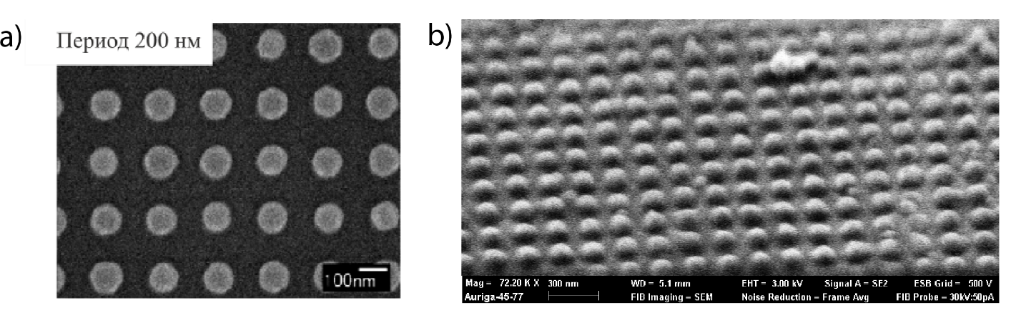

Рис. 2.1: РЭМ изображения для структуры a) до кристаллизации пленки Bi:YIG и b) после кристаллизации пленки Bi:YIG с периодом 200 нм

Изготовленные структуры дальше исследовались с помощью атомно-силового микроскопа (АСМ) для определения периодов решетки вдоль ортогональных направлений 2D решетки (**D1, D2**). Сканирование было проведено для двух положений образца, повернутых относительно друг друга на 90 градусов для определения структурной анизотропии образца. Изображения с АСМ показаны на рис. 2.2.

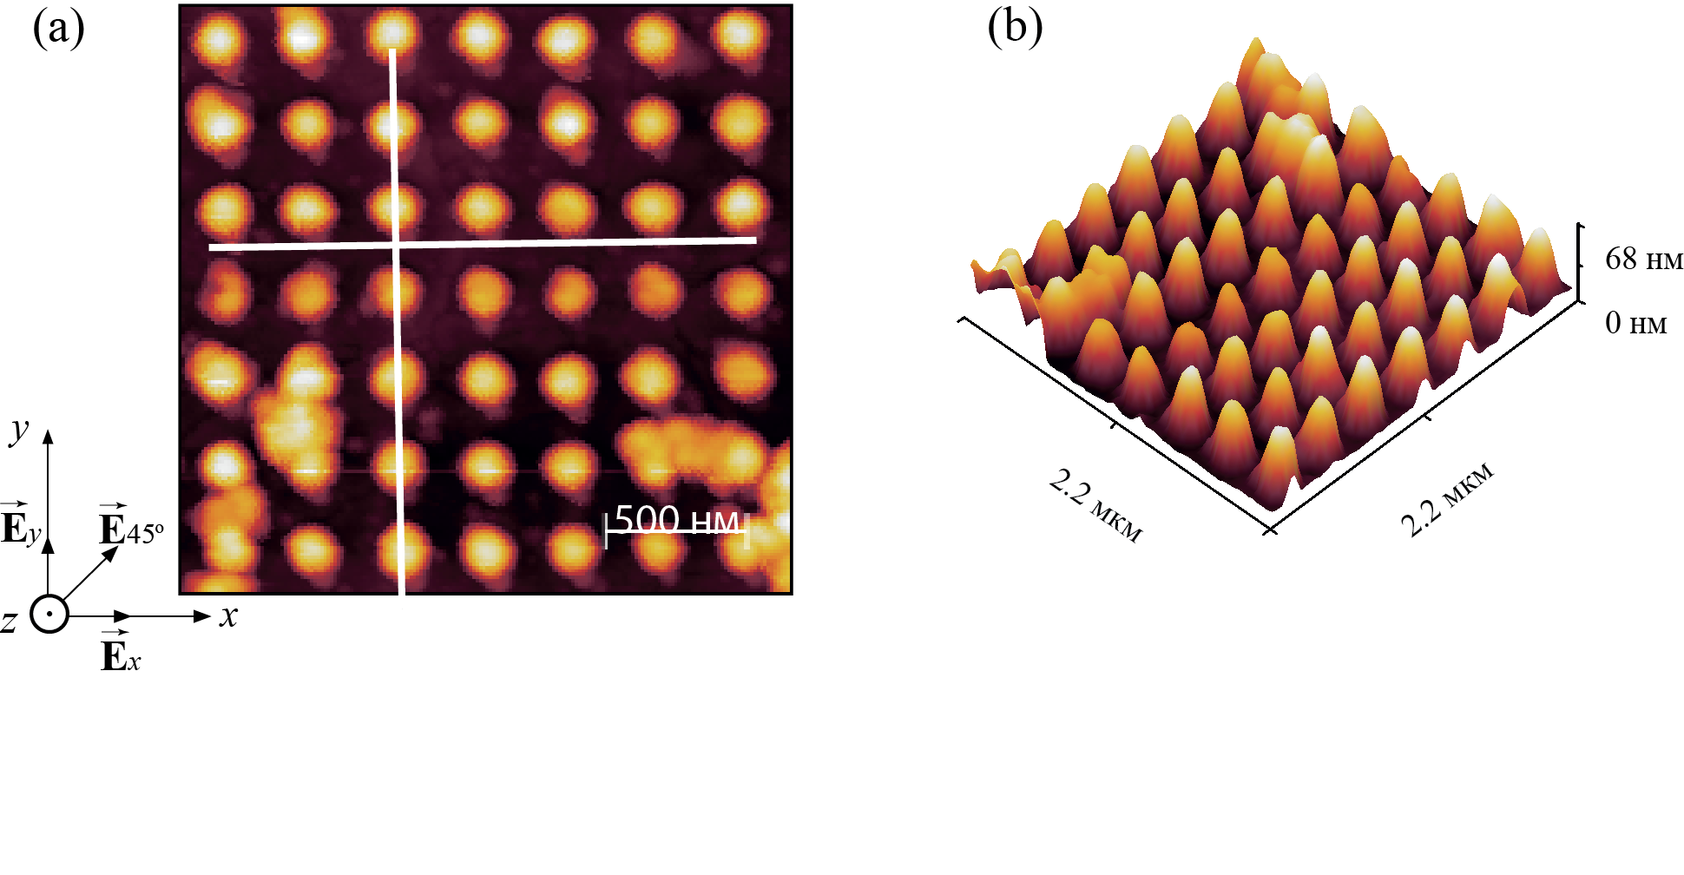

Рис. 2.2. (а) и (b) Изображения, полученные с помощью АСМ при исследовании образца с периодом **D**2 ≈ 300 нм;

Согласно тщательной обработки АСМ изображений было показано, что периоды решеток имели следующие параметры:

|  |  |
| --- | --- |
| Структура 1 | **D** = 192.0±2.7 нм |
| Структура 2 | **D** = 305.9 ±2.7 нм |
| Структура 3 | **D** = 383.0±2.7 нм |

Полученные АСМ изображения позволили убедиться, что изготовленные образцы имели квадратную решетку.

Перейдем к общему обсуждению спектральных особенностей изготовленных структур (более детальное исследование будет дано в главе 2.2). В спектрах пропускания наблюдаются два минимума, положения которых значительно отличается с изменением периода решетки (см. рис. 2.3). Так коротковолновая полоса (КП) не меняет своего положения с изменением периода решетки, а длинноволновая полоса (ЛП) сдвигается в область длинных волн с увеличением периода решетки. Кроме того, в спектрах пропускания при наклонном падении наблюдается полоса, которая также сдвигается с увеличением угла падения.

Рассмотрение магнитооптического (МО) отклика в экспериментальных образцах начнем с обсуждения экспериментальной установки. Образец помещался на гониометр с точностью позиционирования 1 градус. Детектором прошедшего излучения являлся спектрометр с разрешающей способностью около 1 нм. Магнитооптические измерения были проведены при приложении внешнего магнитного поля 3 кГс, которое являлась насыщающим для исследуемых структур в геометрии Фохта. Характеристикой МО отклика являлся магнитный контраст  где Т(+) и T(-) – коэффициенты пропускания образца при противоположных направлениях внешнего магнитного поля. На рис. 2.4 a)-c) приведены спектры пропускания и МО отклик для экспериментальных образцов, измеренных при угле падения 45 градусов. Максимальный МО отклик наблюдается для структуры с периодом D = 200 нм. Кроме того, для структуры с периодом D = 400 нм при угле падения 35 градусов в области ЛП находится волноводная мода и в данном случае наблюдается значительный магнитный контраст вплоть до 0.1 %, сопровождающееся дополнительной сменой его знака. (см. рис. 2.4 d)).

Прежде чем приступим к обсуждению механизма усиления МО отклика, заметим, что линейный по намагниченности интенсивностный эффект в магнитной пленке в проходящем свете наблюдаться не будет если магнитная пленка окружена симметричными границами при намагничивании в геометрии Фохта. Появление намагниченности в нашем случае можно объяснить несимметричностью границ раздела пленки Bi:YIG вследствии наличия на границе раздела Bi:YIG/кварц золотых нанодисков.  
С уменьшением периода решетки D происходит увеличение поверхностной плотности золота, что увеличивает разницу эффективной проницаемости приграничных слоев Bi:YIG и, следовательно, приводит к возрастанию ρ. И магнитный контраст увеличивается от значения 0.5 *10 -3 до 3 * 10 -3 с уменьшением периода решетки D = 400 нм до 200 нм.

В случае, когда в области ЛП появляется волноводная мода (рис. 2.4 d)), то магнитный контраст увеличивается на один порядок до значения 1*10-3. Это увеличение связано с зависимостью дисперсии волноводной моды от намагниченности.

2.1.2. Магнитооптический отклик 1D решетки из золотых полосок, покрытых слоем пермаллоя в фарадеевской геометрии